I CIRCUITI SOSPESI
(leggi attentamente per capire bene il disegno) Guarda la Figura 1a: rappresenta una mattonella (rettangolo arancione) con sopra di essa stampato un circuito elettrico. La mattonella è disposta su di un piano orizzontale ed è vista dall’alto, cosicché la verticale è rappresentata dall’asse perpendicolare al foglio: il verso entrante indica il suolo, cioè il suolo è rappresentato dal foglio sotto la mattonella.
La batteria ha un voltaggio di 9V; la resistenza r1 ha un valore 20Ω ed è lunga 12cm; la resistenza r2 possiede un valore di 10Ω ed è lunga 20cm. Le due resietnze sono poste in serie, perciò sono attraversate dalla stessa corrente.
Le resistenze in serie: la mattonella è posta in un campo magnetico di intensità B=0,6Tesla, inclinato rispetto alle resistenze di un angolo ϑ non noto. La mattonella possiede una massa di 5g, cosicché essa è attratta verso il suolo: nella figura è rappresentata l’accelerazione g, entrante.
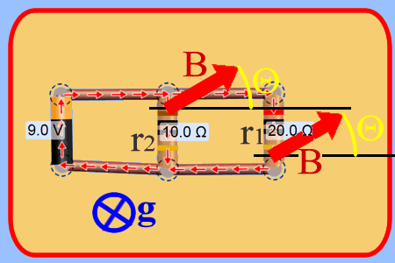
Qual è la forza-peso della mattonella? [P=0,049N] Qual è l’angolo ϑ che permette alla forza magnetica di sostenere la mattonella senza farla cadere? [ϑ=58,3°] Qual è la potenza che la pila deve erogare? [2,7 W] Qual è la corrente che attraversa la pila? [I=0,3A] Se la pila all’inizio possiede una carica elettrica di 1800 Coulomb, quanto tempo impiega a scaricarsi? [Δt=6000s] Quanta energia possedeva la pila quando era carica? [ΔU=16.200J] Se invece il valore di B fosse stato 0,4T quale sarebbe stato l’angolo ϑ che avrebbe permesso alla forza magnetica di sostenere la mattonella senza farla cadere? [Attento!]
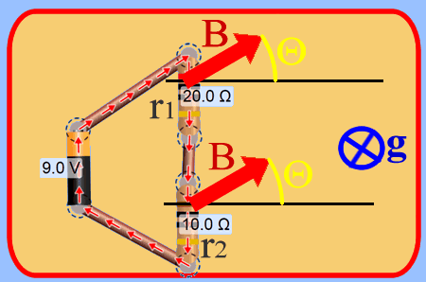
Figura 1a
Figura 1b

Le resistenze in parallelo: adesso guarda la Figura 1b: è la stessa della Figura 1a ma stavolta le due resistenze r1 e r2 sono poste in parallelo, perciò r1 e r2 sono attraversate da due correnti di valore differente, una che passa per r1 e l’altra che passa per r2. I valori della pila, di r1, r2 e del modulo di B sono gli stessi del problema precedente; l’angolo ϑ non è noto. Vediamo come cambiano le risposte quando trasformiamo la serie in un parallelo: tieni conto che devi calcolare separatamente le due forze magnetiche che agiscono su r1 e su r2!
Qual è la forza-peso della mattonella? [P=0,049N] Qual è l’angolo ϑ che permette alla forza magnetica di sostenere la mattonella senza farla cadere? [ϑ=20,4°] Qual è la potenza che la pila deve erogare? [12,15 W] Qual è la corrente che attraversa la pila? [I=1,35A] Se la pila all’inizio possiede una carica elettrica di 1800 Coulomb, quanto tempo impiega a scaricarsi? [Δt=1333s] Quanta energia possedeva la pila quando era carica? [ΔU=16.200J] Se invece il valore di B fosse stato 0,4T quale sarebbe stato l’angolo ϑ che avrebbe permesso alla forza magnetica di sostenere la mattonella senza farla cadere? [In questo caso il sollevamento è possibile anche con B=0,4T: il valore è ϑ=31,6°]

